

PASSO A PASSO PARA SOLICITAÇÃO DE AFE (ANVISA)

A AFE (autorização de funcionamento) é uma autorização necessária para o funcionamento de farmácias, drogarias, empresas de medicamentos e insumos farmacêuticos e empresas que trabalham com produtos para saúde, cosméticos ou saneantes.
De acordo com a Lei nº6437/1977, a empresa que não tiver a AFE do órgão sanitário competente cometerá infração sanitária e estará sujeita a pena de advertência, interdição, cancelamento da autorização e de licença e/ou multa.

COMO SOLICITAR: Deve ser efetuada por meio do Sistema de Peticionamento seguindo os passos abaixo – usar sempre o navegador Microsoft Internet Explorer

1º PASSO - CADASTRAMENTO
O Cadastramento de Empresa é o primeiro passo para se ter acesso ao Sistema de Peticionamento e deve ser utilizado para cadastrar empresas privadas que fornecem produtos ou serviços regulados pela Anvisa e para cadastrar os usuários com vínculo de representação com essas empresas.
Preencha os campos solicitados, para novos cadastros a senha deverá ser criada no momento do preenchimento e deve ser anotada e guardada. Essa senha será de uso da Empresa para todos os procedimentos no site da ANVISA. Aconselha-se que mais de uma pessoa tenha acesso a senha, normalmente o gestor da Empresa e o farmacêutico.
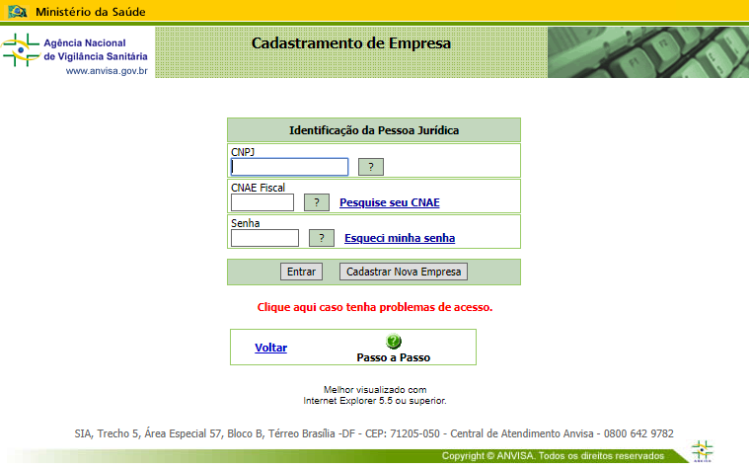

O porte da Empresa, no momento do cadastramento, deve ser preenchido com “Grupo I – Grande”, caso a empresa não pertença ao Grupo I – Grande deve solicitar a alteração junto a ANVISA..

Os códigos CNAE mais utilizados estão na tabela a seguir, caso não encontrar o seu código aqui faça sua pesquisa em
https://cnae.ibge.gov.br/?option=com_cnae&view=atividades&Itemid=6160&tipo=cnae&chave=medicamentos&versao_classe=7.0.0&versao_subclasse=9.1.0
4771-7/01 | COMÉRCIO VAREJISTA DE PRODUTOS FARMACÊUTICOS, SEM MANIPULAÇÃO DE FÓRMULAS
4771-7/02 | COMÉRCIO VAREJISTA DE PRODUTOS FARMACÊUTICOS, COM MANIPULAÇÃO DE FÓRMULAS
4771-7/03 | COMÉRCIO VAREJISTA DE PRODUTOS FARMACÊUTICOS HOMEOPÁTICOS
4771-7/04 | COMÉRCIO VAREJISTA DE MEDICAMENTOS VETERINÁRIOS
Nesse passo, além de permitir o cadastro da empresa, o Sistema de Cadastramento de Empresas solicita também o cadastro de usuários vinculados à empresa, que serão os responsáveis pelo acesso aos demais sistemas da Anvisa. Esses usuários podem ser cadastrados nos seguintes perfis:
Responsável Legal – pessoa física designada em estatuto, contrato social ou ata, incumbida de representar, ativa e passivamente, nos atos judiciais e extrajudiciais a pessoa jurídica.
Responsável Técnico – pessoa física legalmente habilitada para a adequada cobertura das diversas espécies de processos de produção e na prestação de serviços nas empresas. No caso de drogarias e farmácias, é um profissional devidamente registrado no Conselho Regional de Farmácia da Região.
Gestor de Segurança – pessoa física responsável por administrar e controlar as senhas de acesso ao Sistema de Peticionamento da Anvisa. O gestor de segurança é uma figura criada pela Anvisa para atuação no âmbito dos sistemas informatizados da Agência. Ser gestor de segurança de uma empresa significa ser habilitado para efetuar uma série de ações nos sistemas da Anvisa, algumas exclusivas como alterar perfis, administrar e controlar as senhas de acesso aos sistemas, entre outras.
Representante Legal da empresa – pessoa física investida de poderes legais para praticar atos em nome da pessoa jurídica e preposta de gerir ou administrar seus negócios no âmbito da Anvisa.

2º PASSO – ALTERAÇÃO DO PORTE DE EMPRESA (opcional)
Em seguida, as empresas devem promover a alteração, se necessário, do Porte da Empresa, que irá determinar o valor das taxas a serem pagas pelo interessado.
O Porte da Empresa é a capacidade econômica da empresa, determinada de acordo com o seu faturamento anual bruto (montante anual faturado pela matriz e suas filiais, se houver).
Para o faturamento anual bruto deve ser considerado o montante anual faturado pela matriz e suas filiais, se houver. No caso de haver filial, mesmo que o seu faturamento seja inferior ao da matriz, a Receita Federal considera o faturamento global, ou seja, o faturamento da matriz mais o da filial, não sendo a declaração de imposto de renda feita de forma individualizada
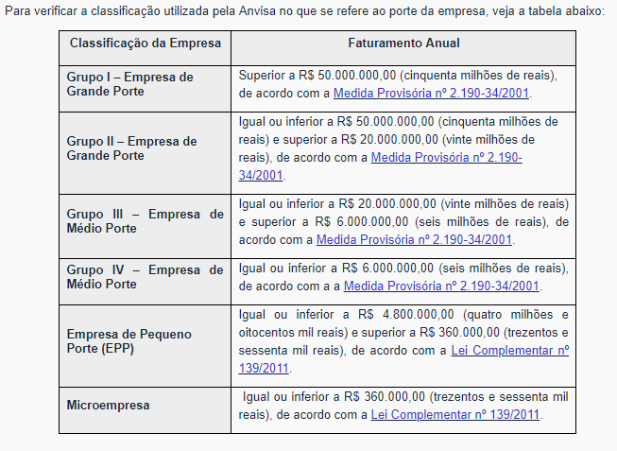
3º PASSO - PETICIONAMENTO
Antes de acessar o Sistema de Peticionamento é recomendável que o interessado identifique o Código de Assunto relacionado à sua petição, pois é a partir desse código que toda a transação do pedido irá se desenvolver.
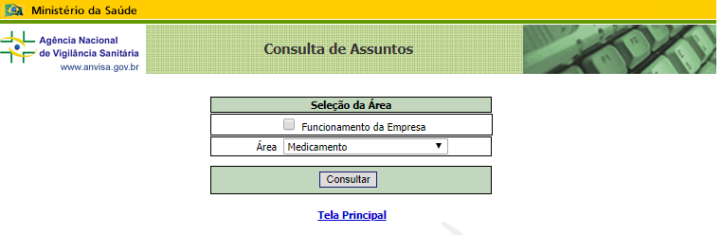
Durante o processo, o interessado será guiado para o tipo de peticionamento do Código de Assunto escolhido.

4º PASSO – TAXAS
Ao final do processo de peticionamento será gerada a Guia de Recolhimento da União (GRU) para o pagamento da Taxa de Fiscalização de Vigilância Sanitária (TFVS) relacionada ao assunto escolhido. O valor da taxa é determinado pela Portaria Interministerial nº 701, de 31 de agosto de 2015.

5º PASSO – PROTOCOLO
Protocolo é o ato que registra a entrada de petições e demais documentos no âmbito da Anvisa, nas modalidades: protocolo físico (presencial ou postal) ou protocolo virtual
Após o pagamento da GRU, o interessado deverá juntar toda documentação solicitada, conforme lista de verificação (checklist) do Código de Assunto escolhido e protocolar junto à Anvisa, por via presencial ou postal.
A documentação deverá ser apresentada:
Em formato de papel A4. Caso parte do documento seja de menor tamanho, esta deverá ser colada à folha de papel A4. Os documentos de origem ou natureza estrangeira, os documentos emitidos por órgãos oficiais e os documentos de natureza privada, cuja emissão não esteja atribuída ao próprio agente regulado, ficam excluídos da exigência formal de apresentação em formato de papel A4, desde que apresentados os originais como parte da instrução processual.
Com separadores entre um documento e outro. Por exemplo, utilizar como separador uma folha de papel de espessura ou coloração diferente da utilizada no restante da documentação.
Em caso de grande quantidade de folhas, a documentação deve ser separada por volumes, sendo que cada volume deve, preferencialmente, ter o limite máximo de 200 folhas.
Perfurar as páginas à margem esquerda, sendo cada volume devidamente fixado por meio de colchetes.
Além disso, para facilitar o manuseio do documento e agilizar o seu encaminhamento às áreas técnicas, sugerimos obedecer ao seguinte:
O documento deverá indicar precisamente, em sua primeira folha, a finalidade ou o motivo de seu envio à Anvisa. Nos casos em que a lista de verificação exigir, o documento deve ser identificado por formulário de petição disponível no sítio eletrônico da Agência. O interessado poderá solicitar mais de um pleito em um mesmo documento, desde que as solicitações sejam relacionadas a um mesmo processo e sejam individualmente explicitadas, atendendo aos requisitos de organização e apresentação de documentos.
A descrição dos motivos do envio de documentos à Anvisa deverá estar assinada pela parte interessada, e o formulário de petição, quando exigido na lista de verificação, deverá ser devidamente assinado pelos responsáveis indicados no próprio formulário.
Caso a solicitação feita pelo interessado constitua fato gerador da Taxa de Fiscalização de Vigilância Sanitária (TFVS), a comprovação do pagamento deverá ser anexada ao documento, conforme disposto na RDC nº 222/2006.
É importante que, ao encaminhar a documentação, esta venha separada para que a petição seja corretamente anexada ao processo ao qual se refere. Por exemplo, no caso de duas petições, recomenda-se que a documentação de instrução processual relativa a cada um desses pedidos seja apresentada separadamente (não necessariamente em envelopes diferentes).

Os documentos encaminhados à Anvisa por via postal devem conter o seguinte endereçamento, não sendo aceitos fax ou suas cópias:
À Agência Nacional de Vigilância Sanitária
Diretoria ou Gerência Geral ou Gerência ou Unidade a qual se destina o documento
Aos cuidados (A/C) da Gerência de Gestão Documental
Ref: Número do Processo ou Expediente ou Petição, quando aplicável.
Endereço: SIA, trecho 5, área especial 57
CEP 71.205-050
Brasília – DF

6º PASSO – ACOMPANHAMENTO
Após a protocolização do pedido, o interessado poderá acompanhar o andamento de seu pedido, por meio do sistema de Consulta à Situação de Documentos.
A consulta ao andamento das solicitações relacionadas à Autorização de Funcionamento de Farmácias e Drogarias (concessão, renovação, cancelamento e alteração, exceto alteração de responsável técnico e responsável legal) deve ser feita da seguinte forma:
1º PASSO – acesse o sistema Consultar Empresas - Farmácia e Drogaria
2º PASSO – escolha algum dos critérios para consulta, como o número do CNPJ da empresa ou a unidade federativa (UF) onde a empresa está estabelecida
3º PASSO – o sistema recuperará os processos vinculados à empresa
4º PASSO – clique sobre o processo de interesse
5º PASSO – no campo “situação”, será possível verificar a situação do processo.
A Autorização de Funcionamento é concedida às Empresas a partir de sua publicação no Diário Oficial da União (DOU).
A AFE só precisa ser solicitada uma vez, no momento da abertura da Empresa. A Lei nº 13.043/2014 extinguiu a obrigatoriedade de renovação anual de Autorização de Funcionamento (AFE) e Autorização Especial (AE) junto à Anvisa para todas as empresas –fabricantes, distribuidoras, importadoras, farmácias, drogarias etc., inclusive as que atuam em portos, aeroportos e fronteiras.
